U盘安装Windows 7 系统教程

管家团队 软件安装管家 6月21日



**Win7下载**[名称]：Windows7

[大小]：3.3G

[语言]：简体中文

[安装环境]:PE系统

[Windows 7/64位下载链接]：

pan.baidu.com/s/1ENnsTnU7uwmqjTg78kDvXg

[提取码]：fj4p

[Windows 7/32位下载链接]：

pan.baidu.com/s/1Qj_-npIFUJBB-2Den1dBpw

[提取码]：3pp2

安装中有问题请咨询管家QQ：800853898

**温馨提示**1、此系统为官网原版系统（四合一）即包含家庭普通版、家庭高级版、专业版和旗舰版。

2、安装系统仅C盘（包含了电脑桌面）数据会全部清空，安装系统前请自行备份。

**安装步骤**1.打开下载的文件夹，复制以下内容到制作好的“PE系统”U盘里。

附：[点击查看：如何制作PE系统？](http://mp.weixin.qq.com/s?__biz=MzIwMjE1MjMyMw==&mid=2650200803&idx=1&sn=8a3e371de81bb69f964cf943f9060a76&chksm=8ee17a0fb996f319a50e85108c597039403395793c8e3c937c47620a5b54b969b8aaed184f27&scene=21#wechat_redirect)

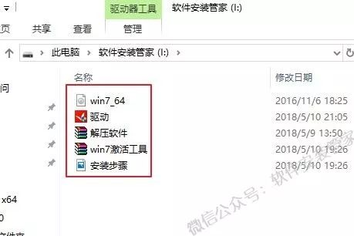2.设置电脑从U盘启动（常见的方法有两种）：第一种：开机画面出现立刻按“快捷键”然后选择U盘启动（以下表格可供参考，适用绝大部分机型）。

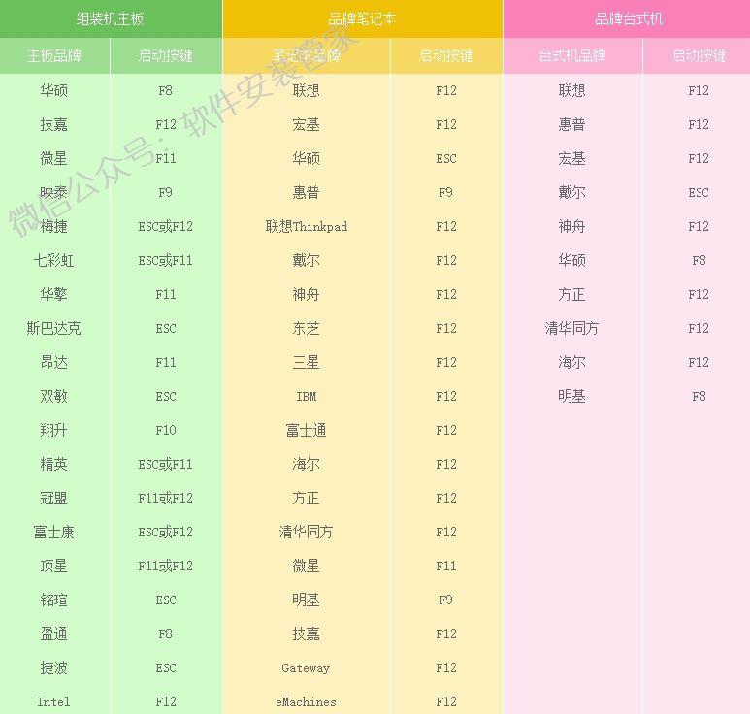第二种：进入电脑Bios设置U盘为第一启动项（第一种方法使用快捷键启动无法选择U盘时用此方法设置）。由于不同电脑进入Bios设置U盘启动各有差异，以下仅供参考（建议用户根据自己的电脑品牌自行搜索设置方法）。开机出现Press“ F2” to enter SETUP 时，按F2键（具体以自己的电脑开机显示为准）。按键盘上的方向键切换到“BOOT”项，点击“Hard Disk Drives”，将“1ST BOOT” 修改为“USB HDD”按F10保存更改，重启时就会自动载入U盘。

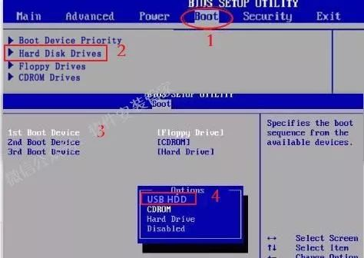3.重启电脑，在开机画面出来的时候按“快捷键”选择U盘启动（以组装台式机微星主板为例，开机按F11）。

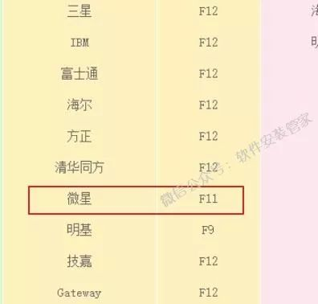4.在键盘上按上下方向键"↑↓"选择到U盘启动（选项有显示USB或你U盘品牌英文名称），我这里选择"UEFI：Teclast CoolFlash USB3.0"，按“Enter”键后电脑进入PE。

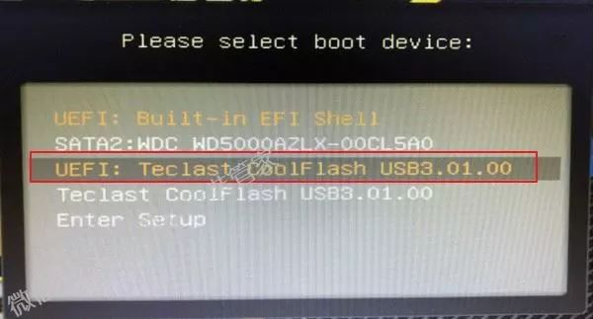

5.进入PE系统后，格式化系统盘。

1）点击桌面【此电脑】。

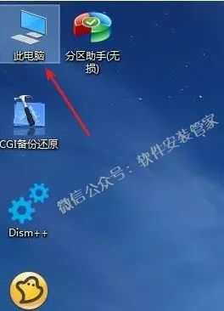2）鼠标右击【C】盘，选择【格式化（A)……】。

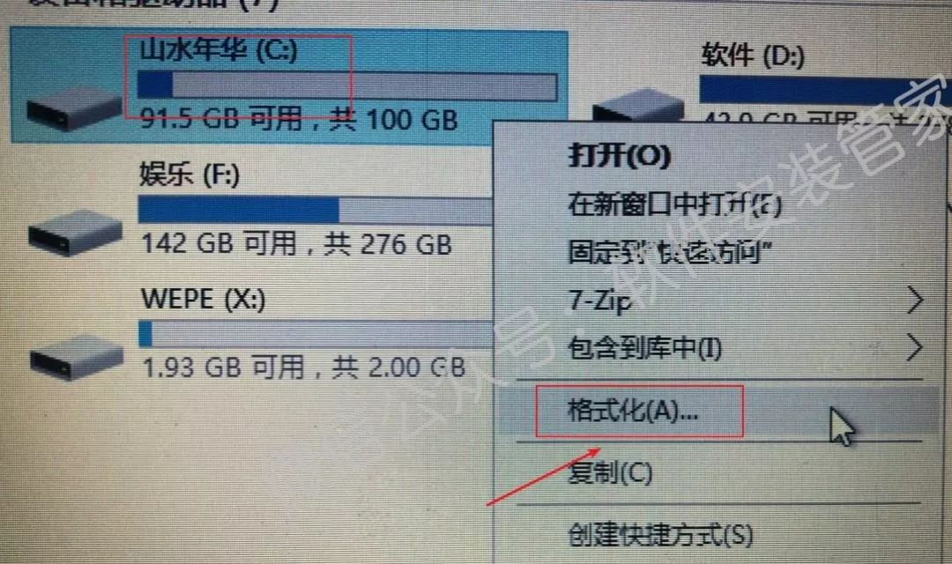3）点击【开始】。

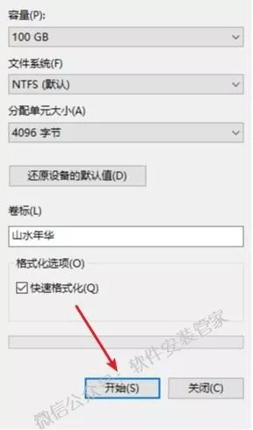4）点击【确定】。

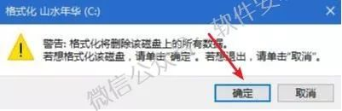5）格式化完成，点击【确定】。

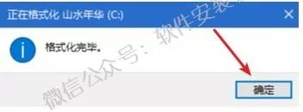6.双击打开桌面的【Windows安装器】。

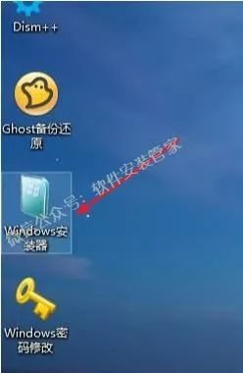7.【选择包含Windows安装文件夹】。

1）点击【选择】。

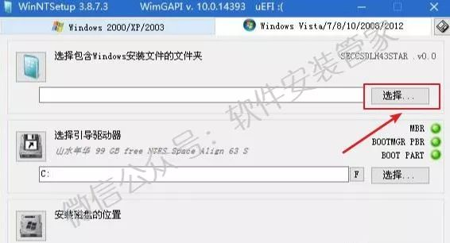2）打开U盘所在位置，选择【win7_64.iso】系统映像，点击【打开】。

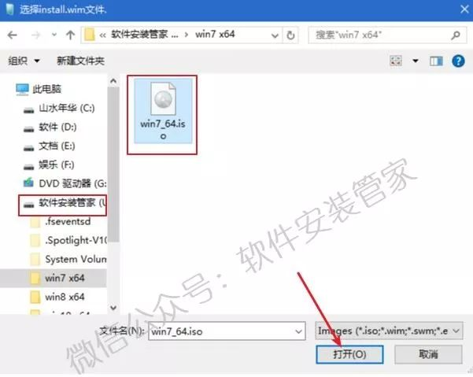8.【选择引导驱动器】。

1）若图中绿灯处显示为“MBR”：点击【选择】，选择【C】盘，再点击【选择文件夹】。

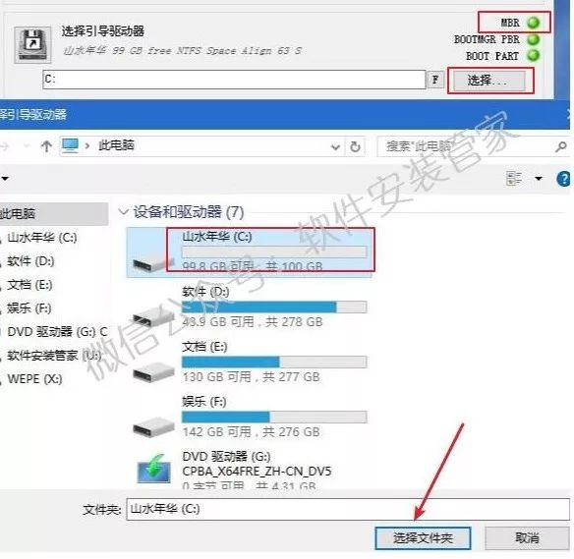2）若图中绿灯处显示为“GPT”：点击【选择】，选择“一个300MB左右的盘，一般情况下为最后一个盘”，我这里为【Z】盘，点击【选择文件夹】。

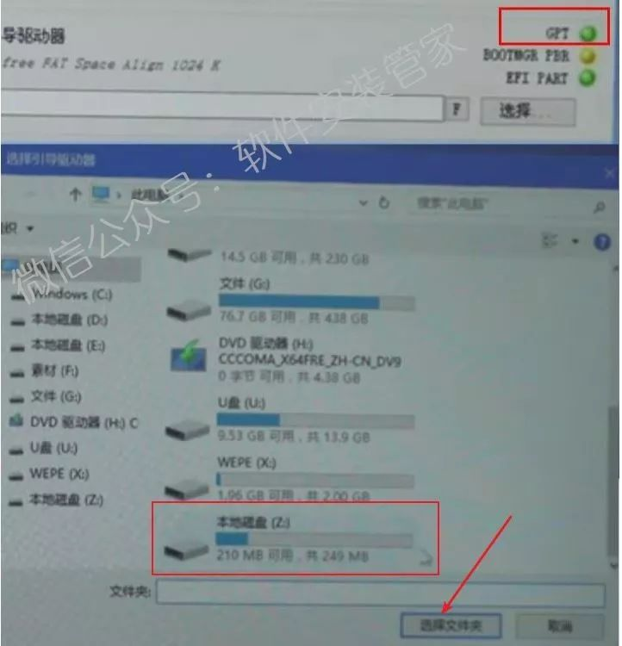3）当图中的三个灯不出现红灯（绿灯和黄灯均为正常）说明驱动器磁盘选择正确；若亮红灯说明选择引导驱动器磁盘选择错误。请重新选择引导驱动器磁盘，直到选择磁盘后不出现红灯。

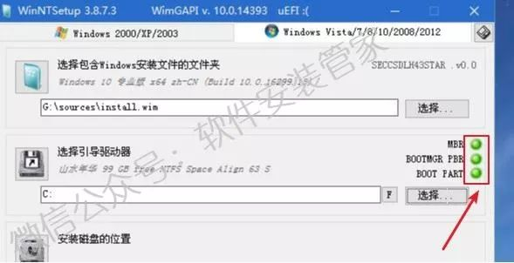9.【安装磁盘的位置】选择【C】盘，点击【选择】，选择【C】盘，再点击【选择文件夹】。

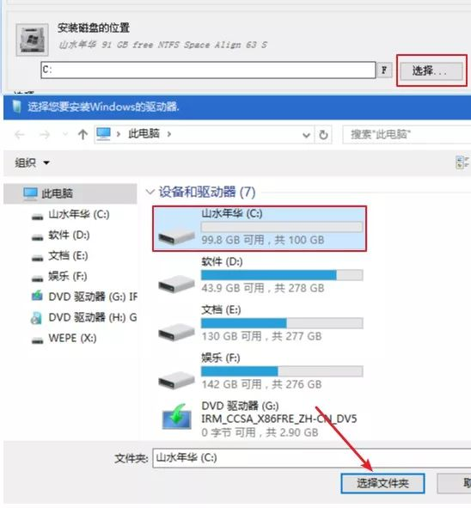10.选择自己所需要安装的版本（我这里选择Windows7 旗舰版），点击【开始安装】。

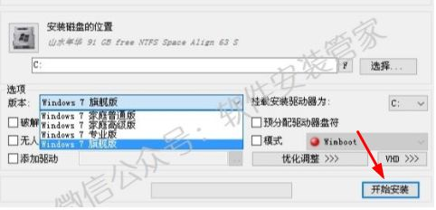附：Windows7各版本介绍，供你参考。

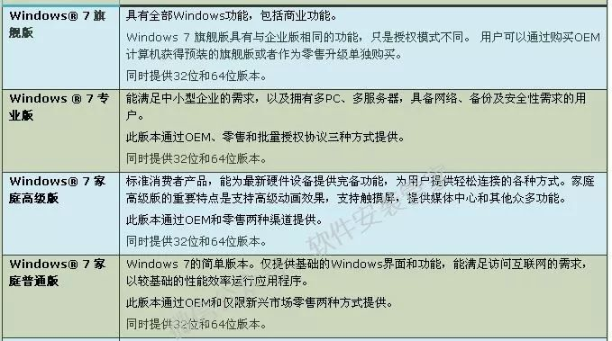11.点击【确定】。

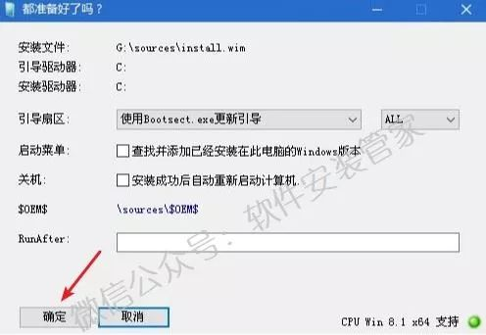12.正在应用Windows映像文件(大约需要5分钟）。

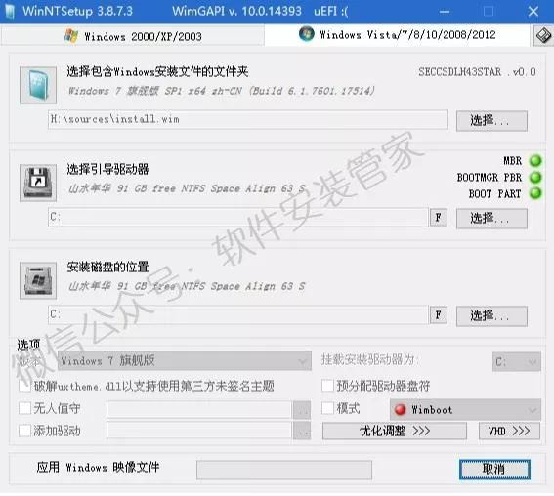13.提示“已完成”，此时拔掉U盘，点击【重启】。

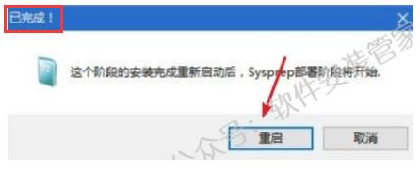若点击“重启”后电脑未能重新启动，点击左下角图标，点击【重启】即可。

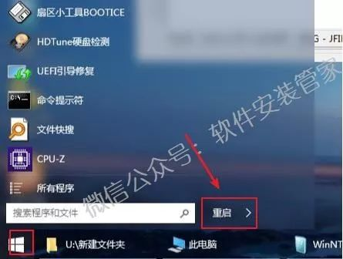

14.系统正在安装，期间电脑会重启数次。

15.点击“下一步”。

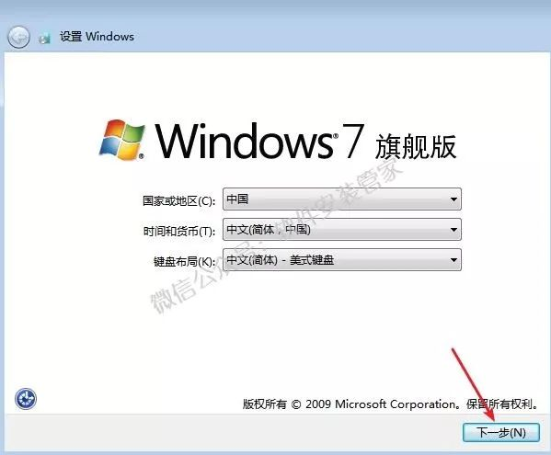16.设置电脑用户名，点击“下一步”。

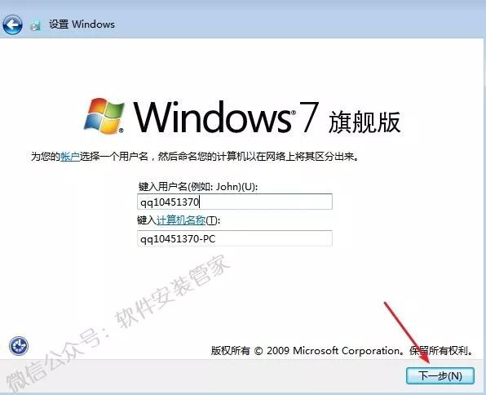17.设置密码（电脑开机时需要此密码），直接点击“下一步”可设置开机无需密码。

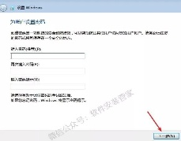18.点击“跳过”。

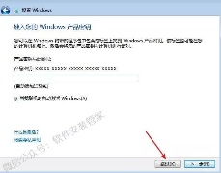19.勾选“我接受许可条款”，点击“下一步”。

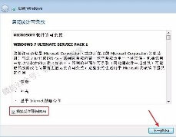20.点击“以后询问我”。

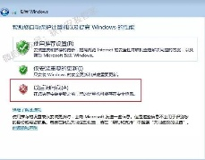21.点击“下一步”。

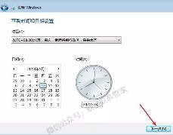22.系统启动中。

23.安装完成，如下图所示。

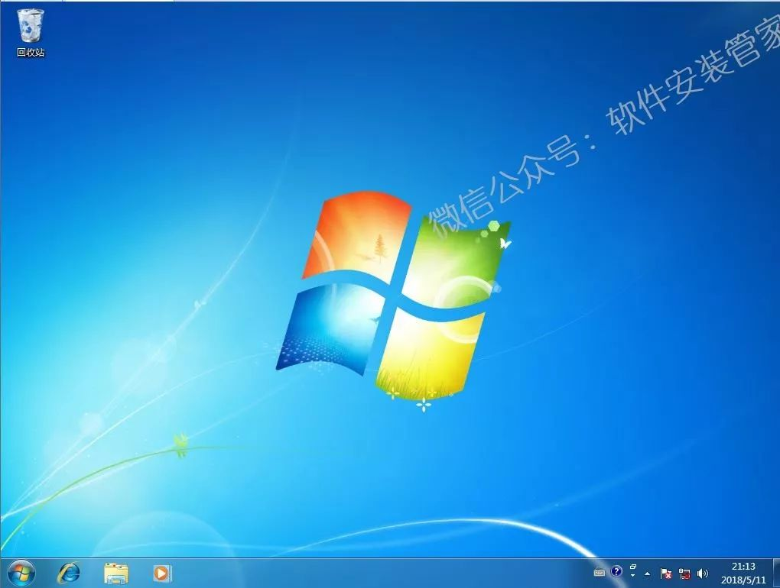24.安装网卡驱动。

1）打开U盘所在路径，鼠标右击“驱动”，选择“以管理员身份运行”。

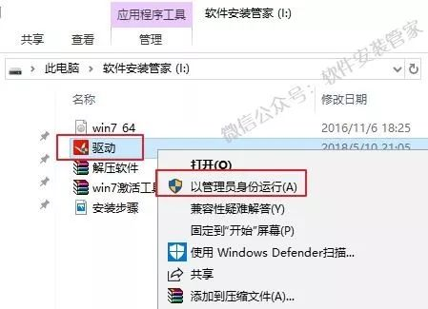2）点击“立即检查”。

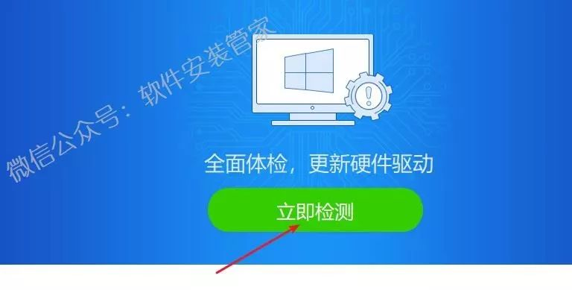3）分别点击“立即安装”（左边是无线网卡驱动，右边是有线网卡驱动），安装完成即可联网。

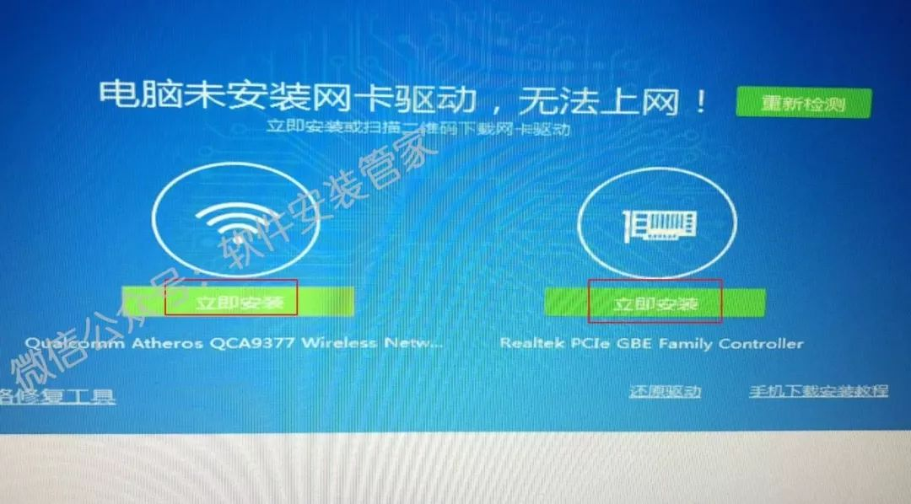25.安装解压软件（解压软件在下载的文件夹里有附带，你也可以根据自己的使用习惯自行下载安装）

1）双击路径在U盘里的“解压软件”。

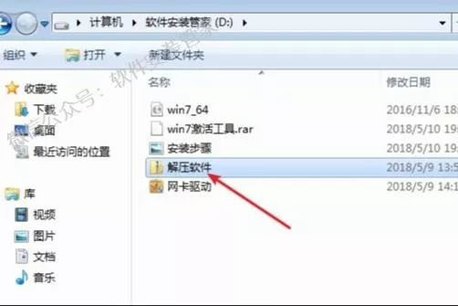2）若你安装的是64位操作系统，右击“winrar-x64”打开运行；若你安装的是32位操作系统，右击“winrar-x32”打开运行，具体安装方法如下所示。

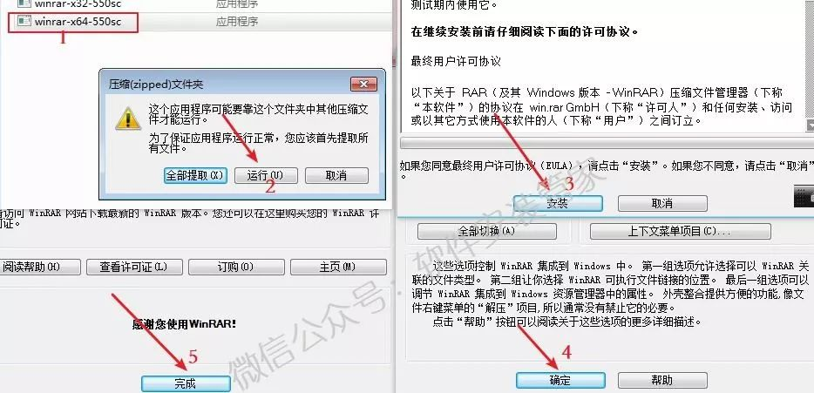26.激活系统。

方法一：

1）打开U盘所在位置，鼠标右击【win7激活工具】压缩包，选择【解压到win7激活工具】。

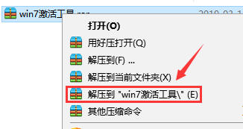

2）打开解压后的文件夹，鼠标右击【License1】，选择【以管理员身份运行】。

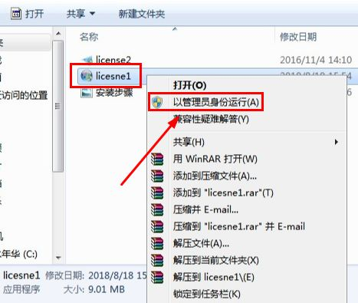3）点击【APPLY】。

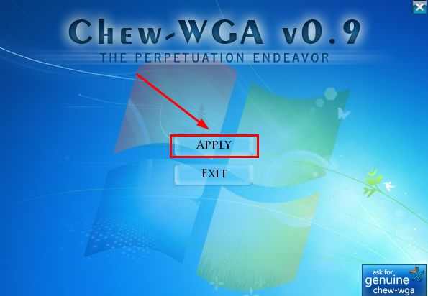4）点击【是】，电脑自动重启。若重启后激活失败，尝试方法二。

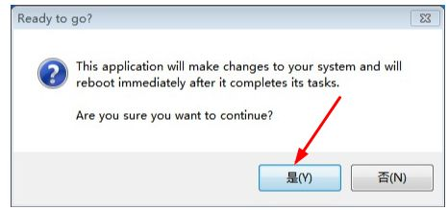方法二：

1）鼠标右击【License2】，选择【以管理员身份运行】。

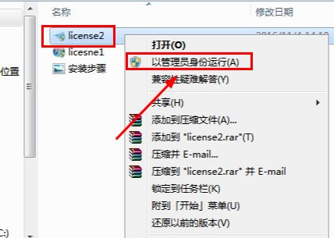2）点击【一键激活Windows和Office】。

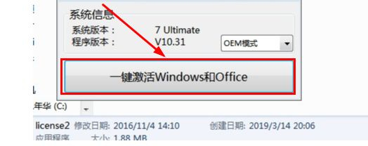3）点击【确定】，重启电脑即可。

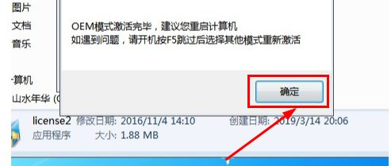27.我们来验证一下系统是否激活成功。

1）在桌面空白处鼠标右击选择“个性化”，点击“更改桌面图标”，勾选“计算机”点击“确定”。

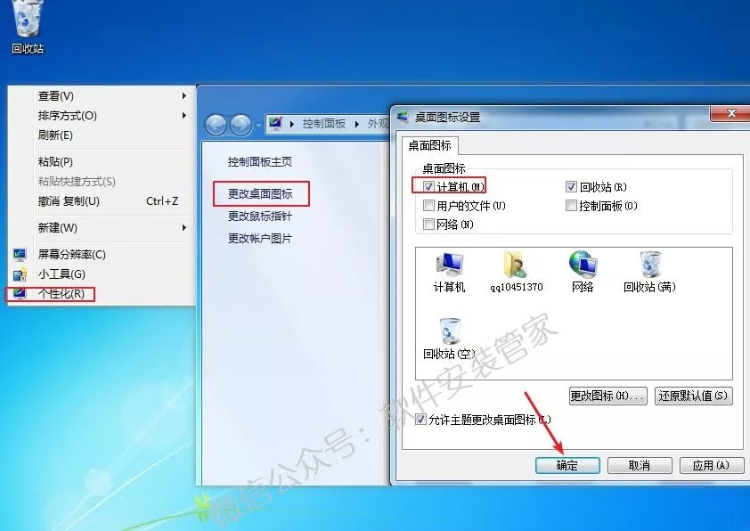2）在这桌面鼠标右击“计算机”，点击“属性”。

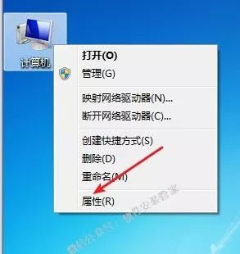27.激活成功，如下图所示。

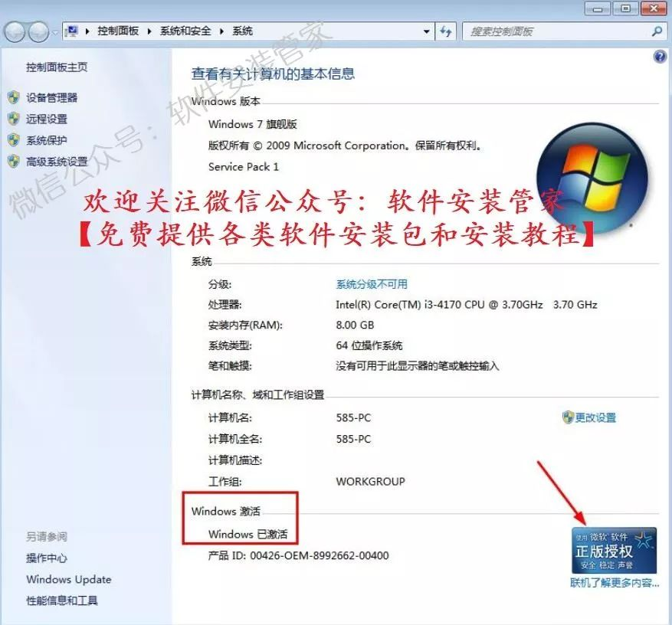管家课堂正式上线